https://sitesputnik.ru/Help/I/i_SiteSputnik_Local.pdf
Автор: Алексей Мыльников
https://sitesputnik.ru/
Дата выхода публикации: 15.03.2016
Дата последнего обновления: 21.04.2018
SiteSputnik Local. Унифицированный подход
к работе с информацией, размещённой
в глобальной сети, локальной сети и на локальном компьютере

По смыслу данная публикация дополняет публикацию о локальных источниках информации и наоборот.
Предисловие
- Вопрос №1: чем отличаются файлы, размещенные:
  - в глобальной сети (в интернете),
  - в локальной сети,
  - на локальном компьютере?
- Ответ №1: ничем.

- Вопрос №2: чем является процесс поиска, сбора, мониторинга и рубрикации информации, размещенной в интернете?
- Ответ №2: это обработка файлов.
Вопросы даже лучше поменять местами.

Исходя из этих фактов, в программе SiteSputnik (СайтСпутник) версия 9.1 подход к работе с информацией, размещённой в интернете, практически полностью адаптирован для работы с информацией, размещенной на локальном компьютере и в локальной сети.
Другими словами, к поиску, сбору, мониторингу и рубрикации размещённой в интернете информации добавились поиск, сбор, мониторинг и рубрикация информации, размещенной на локальном компьютере и в локальной сети. Применение Web-интерфейса для этих целей осталось в силе.
Все эти работы могут быть выполнены в рамках одного Проекта.
Также это ещё одна возможность взаимодействия с другими программными комплексами.

Как это выглядит на практике
- Так можно обратиться к файлам из интернета:
  - http://www.dni.ru/rss.xml – это RSS-поток. Файлы, на которые указывают ссылки из потока, будут скачаны и обработаны.
  - http://dni.ru/ – это обращение ко всем ссылкам со страницы dni.ru. Обработаются все файлы, на которые ссылки указывают.
  - http://dni.ru/ +news – это URL-поток (терминология СайтСпутника): обращение только к ссылкам c dni.ru, содержащим лексему news.
  - Гибридные войны Yandex=7 – это обращение к ссылкам на файлы с 7 первых страниц по запросу в Яндекс.
  - Инфовойны Rbc=5 – это обращение к ссылкам на файлы с 5 первых страниц по запросу в поиск, встроенный в сайт rbc.ru.

- Такое обращение к файлам на локальном компьютере:
  - folder:///c:/User/Фирмы/Договоры – это обращение ко всем файлам из папки Договоры и вложенных в неё папок.
  - folder:///d:/Документы/Есин +.xls;.pdf; -Паспорт; – это все xls, xlsx, pdf файлы из папки Есин, кроме содержащих в имени слово Паспорт
  - folder:///../Тесты +управление репутацией; – это папка Тесты из корневой папки СайтСпутника. Обработаются только файлы,
в имени которых есть фраза «Управление репутацией».

- А так обращаемся к файлам локальной сети:
  - folder: /////alex-two/SharedDocs/FFFSS +.pdf;.htm – это обращение к файлам pdf, htm, html из папки локальной сети и вложенных в неё папок.

Все эти Источники информации можно в любой последовательности поместить в один Проект и разложить, например, по следующим трём Рубрикам: «Контракты», «Интернет-пираты», «Выборы в ГД\Волгоград». Каждая из этих Рубрик может содержать вложенные Рубрики. На картинке ниже представлен пример такого Проекта.
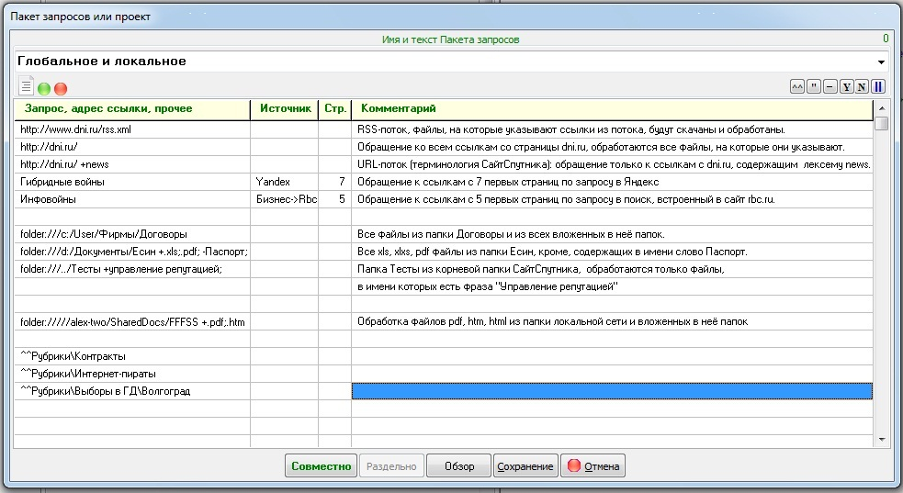
- Любой или все источники из этого Проекта могут быть добавлены в Проект из этой публикации и наоборот.

SiteSputnik Pro+News+Local Beta
- Работа с файлами локального компьютера и локальной сети оформлена в отдельный модуль Local, который функционирует с использованием модулей Pro+News.
- Степень технического состояния в настоящее время – Beta.
- Цена на момент публикации – 1 рубль.
- Соответственно, обладателям лицензии SiteSputnik Pro+News и выше модуль Local поставляется бесплатно. Он будет доступен при обновлении программы до версии 9.1 и выше.

Важное замечание от 12.04.16.
- О том, как Рубрики можно прописать прямо в теле Проекта, написано на ссылке «Динамические Рубрики».

Все подробности:
- на главной странице сайта о программе,
- в перечне публикаций о программе.

Обратная связь
- По всем вопросам можно обращаться на форум СПКР в раздел о программе SiteSputnik (СайтСпутник);
- к автору программы по Е-mаil или телефонам, указанным на https://sitesputnik.ru/
Copyright © 2003-2024 Индивидуальный предприниматель Мыльников Алексей Борисович. Все права защищены.

